**北京科技大学实验报告**

学院：计算机与通信工程学院 专业：通信工程 班级：通信1701

姓名：胡成成 学号：41724260 实验日期： 2020年11月15日

**实验名称：基站数据配置实验/端到端移动互联网试验**

**实验目的：**

1. 熟悉Netnumen客户端软件。

2. 熟悉配置管理界面。

3. 掌握Netnumen配置管理使用方法。

4. 掌握配置基站的方法。

1. 熟悉基站管理界面。
2. 掌握基站数据同步方法。
3. 掌握基站状态检查的方法。

**实验要求：**

1. 熟悉Netnumen客户端软件。

2. 熟悉配置管理界面。

3. 掌握Netnumen配置管理使用方法。

4. 完成一个典型基站的配置，在网管生成相关数据。

1. 掌握基站数据同步使用方法。
2. 完成数据同步，检查基站状态，验证配置数据是否正确。

**实验原理：**

1. 配置管理概述

配置管理包括配置子网与网元、运营商、设备、传输网络、操作维护、系统功能集、各制式无线参数配置，以及配置数据同步、配置数据备份与恢复、配置数据导入导出与批量修改、数据在线反构等功能。

1. LTE网络规划

LTE网络可以根据实际情况进行地址规划

1. 基站配置流程

基站部分数据在配置过程中存在约束关系，按照图所示推荐的数据配置流程，可以提高配置效率：

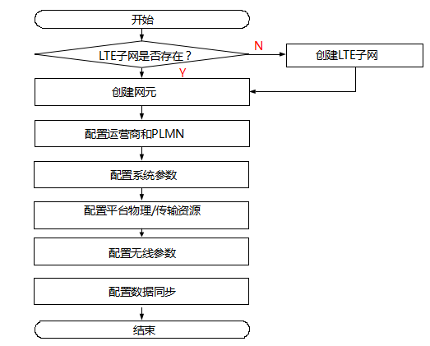

**实验内容与步骤：**

* 初始化配置

1. 启动网管客户端操作过程
2. 创建子网
3. 创建网元
4. 申请互斥权限
5. 配置运营商

* 配置系统参数

1. 系统参数- 时间配置

* 配置设备

1. 添加BBU设备
2. 配置BBU——配置CC板-创建时钟设备
3. 配置BBU——配置BP板
4. 配置RRU设备
5. 基站附属设备配置-光纤

* 配置传输网络

1. 配置物理层端口
2. 配置以太网链路层
3. 配置IP层
4. 配置带宽资源
5. 配置SCTP偶联
6. 配置业务与DSCP映射
7. 配置OMC通道

* 配置无线参数

1. 创建LTE网络
2. 基带资源配置
3. 配置S1AP
4. 配置E-UTRAN TDD小区
5. 配置系统信息调度
6. 创建集群小区
7. 创建TD-LTE集群对象
8. 创建T1AP
9. 同步保持超时开关
10. 修改小区模式

* 基站同步
* 动态管理操作

**实验数据：**

1. 系统设计：

画出实验系统的拓扑图，并标出配置所需要的IP地址和端口号。

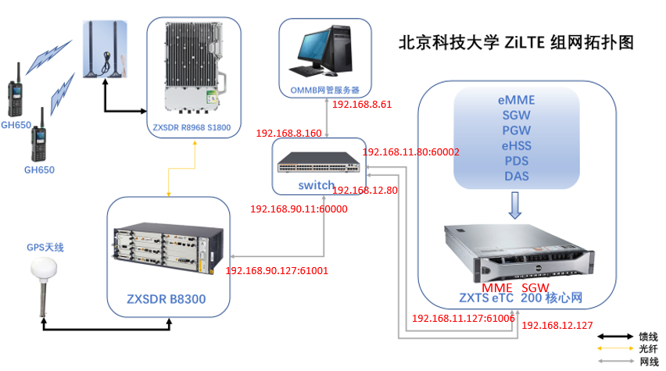

1. 设备配置：
2. 截图建立子网和网元

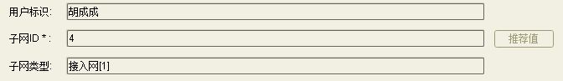

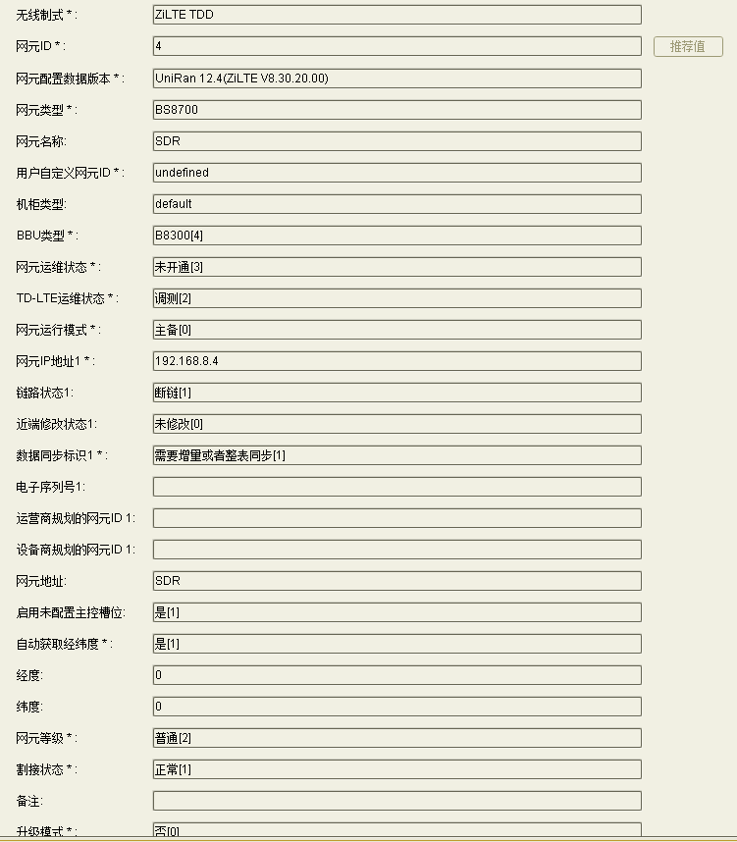

1. 截图硬件面板图和系统拓扑图

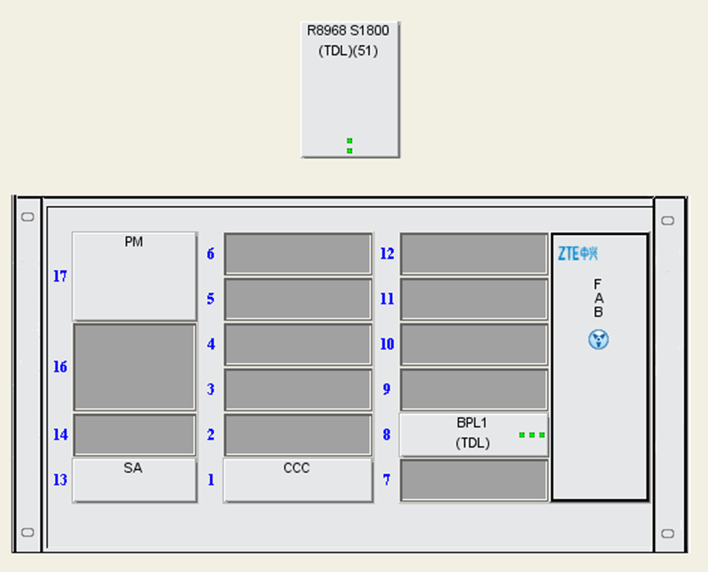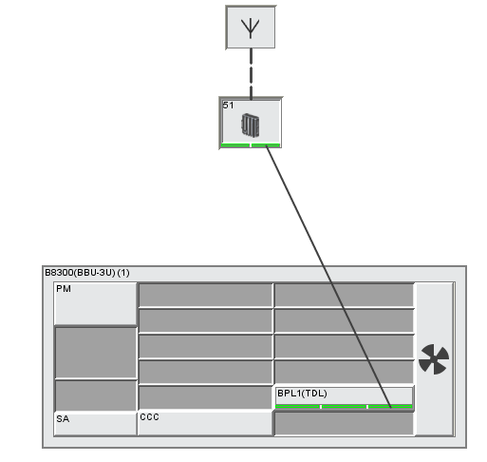

1. 截图基站IP地址配置



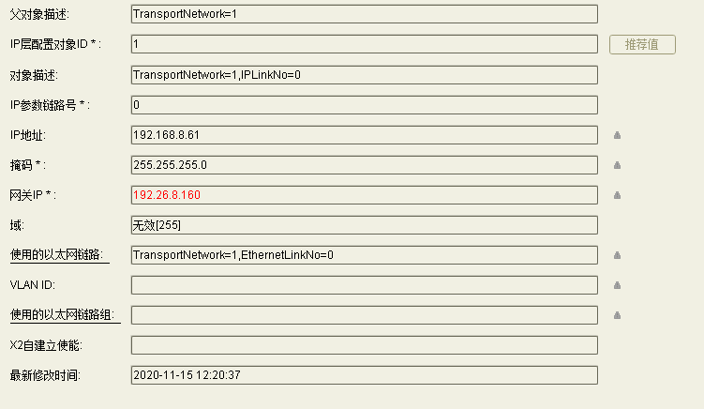

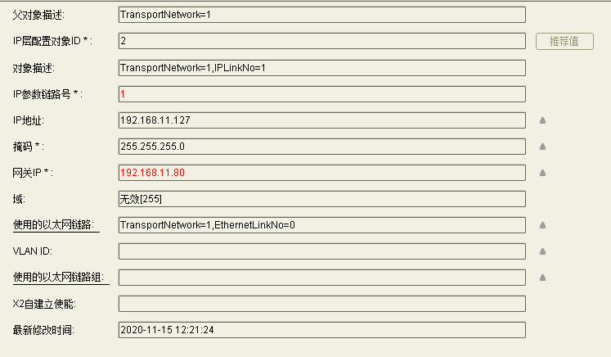

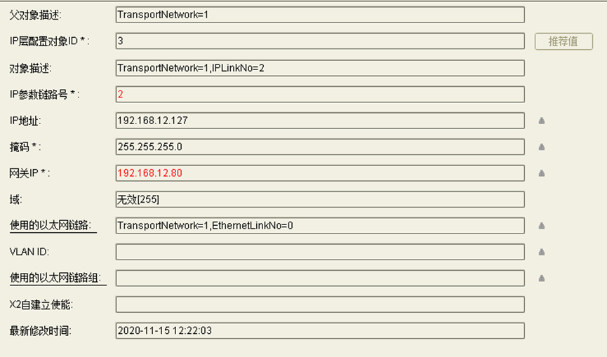

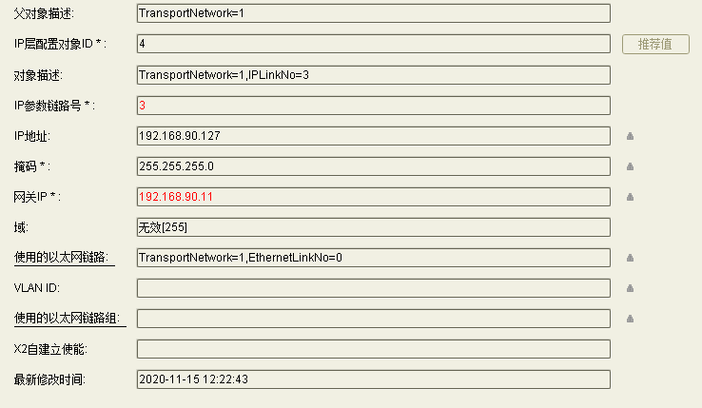

1. 截图SCTP配置

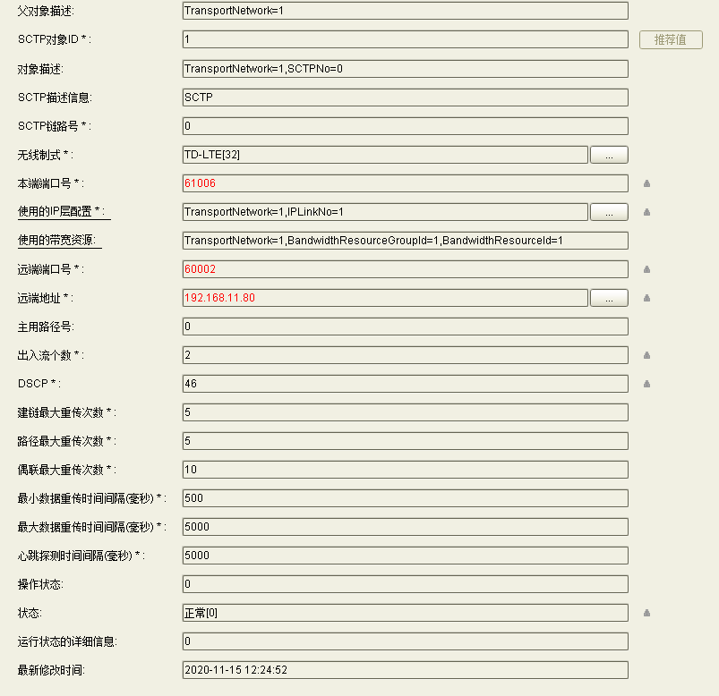

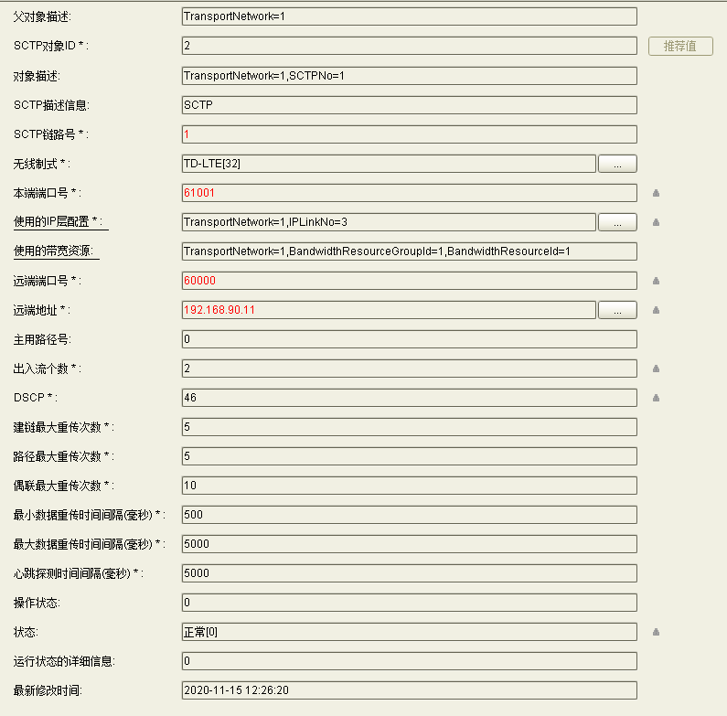

1. 截图与网管连接的IP地址

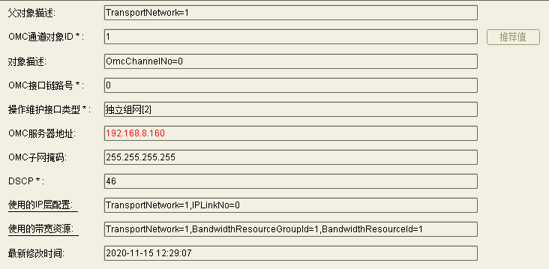

3、数据下发

描述基站同步和数据下发过程：

数据同步：即将网管侧的配置数据同步到网元侧。在进行了某些关键操作之后，比如修改配置数据等，就需要执行数据同步操作。数据同步完成后，系统配置数据生效。同步操作把数据从网管数据库下发至网元进行更新，分为增量同步和整表同步：增量同步只将需要修改的数据下发网元更新，网元设备不重启；整表同步将把网元的所有配置数据下发网元更新，网元设备需重启。为了防止用户的误操作，在参数检查完成后、同步之前，需要输入验证码，以确认同步操作。

数据下发：信令流数据从UE端发送，通过eNB各层后经过S1AP于SCTP，再发送到MME的各层下发数据。数据流则从UE下发，通过eNB各层通过GTPU和UDP协议后发送到SGW。

4、排障排查

如果不成功，则描述故障排查的过程。

* 风扇故障：讲风扇FAN改为FAB
* 版本问题：网元配置数据版本改为UniRan 12.4（ZiLTE VB 30.20.00）
* SNTP时钟不同步：设置备用SNTP服务器地址
* 机架槽位问题：添加的设备不匹配，选择正确的设备型号

**实验结果与分析：**

* 实验开始时创建的网元的参数型号要选好，否则在后续实验有很多不同的地方。
* 添加BBU设备时，要注意添加的是BPL1不是BPL，风扇设为FAB。
* 添加RUU设备时，注意添加的型号为R8968 S1800
* 配置IP地址时，注意区分本端和对端的IP地址
* 配置SCTP时，注意S1和T1的区别，以及本段端口和对端端口的选择。
* 注意OMC通道的IP地址为网关服务器IP地址，为192.168.3.160。
* 配置信息总体需要细心，看清楚细节，否则发现前面配置好的错误就很难修改，需要重新配置。